Нейро-управляемая сеть для параметрической оптимизации в задаче управления транспортными потоками
Д.Э. Казарян, В.А. Михалев, Е.A. Софронова
Российский университет дружбы народов, Инженерная академия,
Департамент механики и мехатроники

Аннотация: В работе рассматривается задача адаптивного управления транспортными потоками. Управление транспортным потоком достигается за счет изменения активных фаз светофоров. Задачей управления является минимизация разницы между суммарным входным и выходным потоками всех подсетей при наличии изменяющихся параметров сетей дорог. В статье описывается метод, использующий нейронную сеть для настройки параметров модели сети дорог.
Ключевые слова: управление транспортными потоками; искусственные нейронные сети.

Введение.
Многочисленные попытки учёных до сих пор не привели к построению качественной математической модели управления потоками транспорта на городских дорогах. Такая модель должна определять функциональную зависимость параметров управления от параметров транспортных потоков. Во всём мире транспортные потоки управляются с помощью светофоров. При наличии достаточно точной математическую модели потоков транспорта, мы сможем определять оптимальную длительность фаз сигналов светофоров для достижения максимальной пропускной способности узла дорожной сети.
Математическая модель дорожного движения в работе строится на основе теории управляемых сетей [1-6]. Такая модель учитывает структуру доступных для движения дорог, изменение сети в соответствии с сигналами светофоров, а также позволяет рассчитывать состояние потоков машин в каждый момент времени. В работах [5], [6] мы дополнили модель введением подсетей, из которых собирается полная сеть.
Главной сложностью стало определение точных значений пропускных способностей маневров и параметров распределения потоков. В работах [7-9] рассматриваются возможные подходы к решению этой проблемы. В работе [10] нами было предложено использовать искусственную нейронную сеть для определения параметров, в данной работе даётся более точное описание её применения.

Математические модели транспортных потоков на основе теории управляемых сетей.
Рассмотрим обширную сеть дорог из $K$ подсетей. Модели подсетей представляем в виде набора матриц отдельных моделей [1-6]:
$(A^{l}(u(k)),B^{l},C^{l},D^{l},F^{l}:l=1,…,K)$. (1)
Для соединения моделей всех подсетей в одну сеть, введем матрицы соединений для каждой подсети
, , ,
где - номер элемента в векторе входных участков для участка , – количество выходных дорог в подсети .
Для каждого участка дорог, модель должна иметь вектора входных и выходных дорог
,
,
где – индекс входной дороги в подсеть , , - количество входных дорог в подсеть , – индекс выходной дороги из подсети , .
Использование соединительных матриц позволяет моделировать динамику потоков на всех подсетях одновременно. На каждом интервале пересчитываем вектор потока в соответствии с соединительными матрицами
, ,
где , $j,l=1,…,K$, , .

Искусственная нейронная сеть для определения параметров модели.
С течением времени, варьируется направление в котором движется боль шая часть потока, изменяется дорожная обстановка, неблагоприятные погод ных условия принуждают водителей снижать скорость, что приводит к значительному изменению пропускных̆ способностей участков дорог и транспортной сети в целом, что в свою очередь, приводит к заторам, и заставляет участников дорожного движения искать маршруты для их объезда.
Для того что бы настраивать модель, предварительно нам необходимо на учиться оценивать, на сколько точно она отражает текущие параметры транс портной сети.
Обозначим x_{out}(t) количество автомобилей, совершивших манёвр за такт управления t. Согласно (1):
𝑥𝑜𝑢𝑡(𝑡) = ((𝑥(𝑡)1𝑇𝐿) ⊙ 𝐴(𝑢(𝑡))⊙𝐷− ((𝑥(𝑡)1𝑇𝐿) ⊙ 𝐴(𝑢(𝑡)) ⊙ 𝐷− ̇ 𝐴(𝑢(𝑡))⊙𝐵))1𝑇𝐿
Обозначив реальное количество автомобилей, совершивших манёвр, 𝑥 ̃𝑜𝑢𝑡(𝑡), мы можем оценить точность модели,
δ = ||𝑥 ̃𝑜𝑢𝑡(𝑡) − 𝑥𝑜𝑢𝑡(𝑡)||.
Будем считать модель достаточно точной, при
δ < ξ,
где ξ задаваемый параметр.
Мы используем точную модель для синтеза оптимального управления транспортными потоками в сети дорог. С течением времени параметры дорожного движения изменяются, и рано или поздно наступает момент, когда применяемое управление, которое в момент подачи прогнозировалось как наилучшее, становится неоптимальным. В этом случае, мы используем ИНС для уточнения изменившихся параметров сети дорог, и синтезируем новое управление, которое оптимально для текущего состояния сети.
Схематически этот процесс представлен на рис.1.
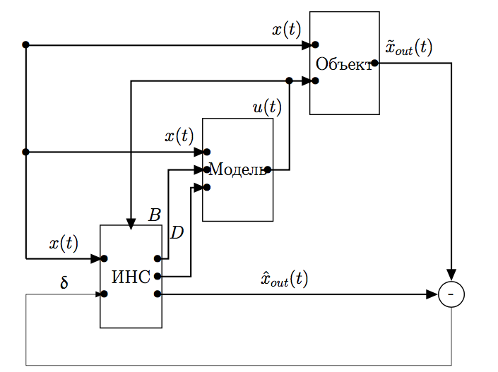
Рис. 1. Структура управления транспортными потоками с ИНС [Structure of ANN application]

Выводы
В статье описывается применение подхода основанного на нейронной сети, для управления городскими транспортными потоками. Управление осуществляется посредством решения задачи оптимального управления на математической модели, в основе которой лежит теория управляемых сетей. ИНС встроена в контур управления и применяется для настройки параметров модели, при появлении расхождения между выходными значениями, получаемыми от модели и реальных участках сети дорог.

Работа выполнена по гранту РФФИ №16-08-00639-а «Исследование и разработка методов синтеза идентификационного управления транспортными потоками в сетях городских дорог».

Литература
- A.I. Diveev, “Controlled networks and their applications”, Computational Mathematics and Mathematical Physics, vol. 48, № 8, pp. 1428 – 1442, 2008.
- G.H.A. Alnovani, A.I. Diveev, K.A Pupkov, and E.A. Sofronova, “Control Synthesis for Traffic Simulation in the Urban Road Network”. Proc. of the 18th IFAC World Congress, Milano, Italy August 28 - September 2, 2011, pp.2196 – 2201.
- A.I. Diveev and E.A. Sofronova, “Synthesis of Intelligent Control of Traffic Flows in Urban Roads Based on the Logical Network Operator Method”, Proceedings of European Control Conference (ECC-2013) July 17-19, 2013, Zürich, Switzerland, pp. 3512-3517.
- A. Diveev, E. Sofronova, V. Mikhalev 2016 IEEE International Conference on Systems, Man, and Cybernetics, SMC 2016 - Conference Proceedings 7844705, pp. 3051-3056.
- Tu, YL, WJ Zhang, X Liu, W Li, C-L Chai, Ralph Deters et al., 2008. A disaster response management system based on control systems technology, Int. J. of Critical Infrastructures, 4(3), pp. 274-285
- JW Wang, WH Ip, WJ Zhang. An integrated road construction and resource planning approach to the evacuation of victims from single source to multiple destinations. Intelligent Transportation Systems, IEEE Transactions on 11 (2), pp. 277-289
- Францев С.М., Савенков А.В. Натуральные исследования интенсивности транспортного потока на базе направленного микрофона типа “бегущая волна” // Инженерный вестник Дона, 2016, №4 URL: ivdon.ru/ru/magazine/archive/n4y2016/3813.
- Францев С.М., Савенков А.В. Исследование шумовых харакетристик транспортного потока на безе направленного микрофона типа “бегущая волна” // Инженерный вестник Дона, 2015, №2 (часть 2) URL: ivdon.ru/ru/magazine/archive/n2p2y2015/2956.
- Ширшиков А.С., Павлова Ю.А., Чульмяков И.Ф. Применение систем глобального позиционирования при управлении дорожным движением // Инженерный вестник Дона, 2016, №4 (часть 4) URL: ivdon.ru/ru/magazine/archive/n4y2016/3857.
- Д.Э. Казарян, В.А. Михалев, Е.A. Софронова Нейросетевой подход к управлению потоками транспорта // Вестник Российского университета дружбы народов. Серия: Инженерные исследования. 2017. Принята в печать 22 Ноября 2016
References
- A.I. Diveev, “Controlled networks and their applications”, Computational Mathematics and Mathematical Physics, vol. 48, № 8, pp. 1428. 1442, 2008.
- G.H.A. Alnovani, A.I. Diveev, K.A Pupkov, and E.A. Sofronova, “Control Synthesis for Traffic Simulation in the Urban Road Network”. Proc. of the 18th IFAC World Congress, Milano, Italy August 28 - September 2, 2011, pp.2196. 2201.
- A.I. Diveev and E.A. Sofronova, “Synthesis of Intelligent Control of Traffic Flows in Urban Roads Based on the Logical Network Operator Method”, Proceedings of European Control Conference (ECC-2013) July 17-19, 2013, Zürich, Switzerland, pp. 3512-3517.
- A. Diveev, E. Sofronova, V. Mikhalev 2016 IEEE International Conference on Systems, Man, and Cybernetics, SMC 2016 - Conference Proceedings 7844705, pp. 3051-3056.
- Tu, YL, WJ Zhang, X Liu, W Li, C-L Chai, Ralph Deters et al., 2008. A disaster response management system based on control systems technology, Int. J. of Critical Infrastructures, 4(3), pp. 274-285
- JW Wang, WH Ip, WJ Zhang. An integrated road construction and resource planning approach to the evacuation of victims from single source to multiple destinations. Intelligent Transportation Systems, IEEE Transactions on 11 (2), pp. 277-289
- Frantsev S.M., Savenkov A.V. Inženernyj vestnik Dona (Rus), 2016, №4. URL: ivdon.ru/ru/magazine/archive/n4y2016/3813.
- Frantsev S.M., Savenkov A.V. Inženernyj vestnik Dona (Rus), 2015, №2. (part 2) URL: ivdon.ru/ru/magazine/archive/n2p2y2015/2956.
- Shirshikov A.S., Pavlova U.A., Chulmyakov I.F. Inženernyj vestnik Dona (Rus), 2016, №4 (part 4). URL: ivdon.ru/ru/magazine/archive/n4y2016/3857.
- Kazaryan, D.E., Mikhalev, V.A., Sofronova E.A. (2017) Artificial neural network approach to traffic flow control. RUDN Journal of Engineering Researches. Submitted for print on 22 November 2016

